Федеральное государственное автономное образовательное учреждение высшего образования «Национальный исследовательский университет ИТМО»

Факультет программной инженерии и компьютерных технологий

Курсовая работа

по дисциплине “Дискретная математика”

**Нечёткий вывод по схеме “Мамдани”**

Выполнила:

Павличенко Софья Алексеевна, Р3115

Проверил:

Поляков Владимир Иванович

Санкт-Петербург 2024г.

**Содержательная постановка задачи:**

Разработать алгоритм, по которому определяется оценка риска заболевания сердечно-сосудистыми заболеваниями.

**Входные данные:**

Уровень холестерина в крови (мг/дл)

Систолическое давление (мм рт. ст.)

**Выходные данные:**

Оценка риска заболевания сердечно-сосудистыми заболеваниями (%)

Входные данные:

1. Уровень холестерина в крови {НУ, СУ, ВУ}

Обозначения:

НУ – низкий уровень холестерина

СУ – средний (нормальный) уровень холестерина

ВУ – высокий уровень холестерина

1. Систолическое давление {НД, СД, ВД}

Обозначения:

НД – низкое давление

СД – среднее (нормальное) давление

ВД – высокое давление

Выходные данные:

Оценка риска заболевания сердечно-сосудистыми заболеваниями {ОНВ, НВ, СВ, ВВ, ОВВ}

Обозначения:

ОНВ – очень низкая вероятность

НВ – низкая вероятность

СВ – средняя вероятность

ВВ – высокая вероятность

ОВВ – очень высокая вероятность

**Функция принадлежности для уровня холестерина в крови**

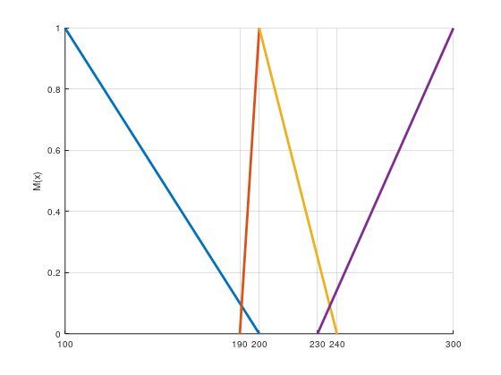

**НУ**

**ВУ**

**СУ**

$$M_{НУ} = -\frac{1}{100}x + 2, 100≤x≤ 200$$

$$M_{СУ} = \left\{\begin{matrix}\frac{1}{10}x -19, 190 ≤ x≤ 200 \\ -\frac{1}{40}x + 6, 200≤ x ≤ 240\end{matrix}\right.$$

$$M_{ВУ} = \frac{1}{70}x - \frac{23}{7}, 230≤ x ≤ 300$$

**Функция принадлежности для давления**

**СД**

**НД**

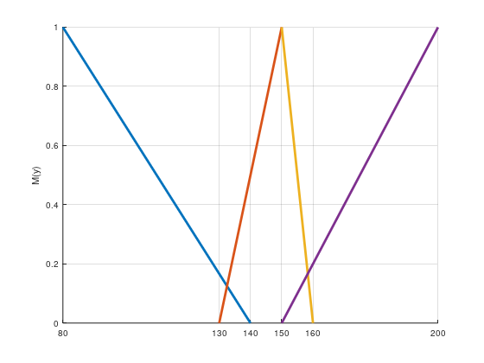

**ВД**

$$M_{НД} = -\frac{1}{60}y +\frac{7}{3}, 80≤y≤ 140$$

$$M_{СД} = \left\{\begin{matrix}\frac{1}{20}y -\frac{13}{2}, 130 ≤ y≤ 150 \\ -\frac{1}{10}y + 16, 150≤ y ≤ 160\end{matrix}\right.$$

$$M_{ВД} = \frac{1}{50}y -3, 150≤ y ≤ 200$$

**Функция принадлежности для оценки риска заболевания сердечно-сосудистыми заболеваниями**

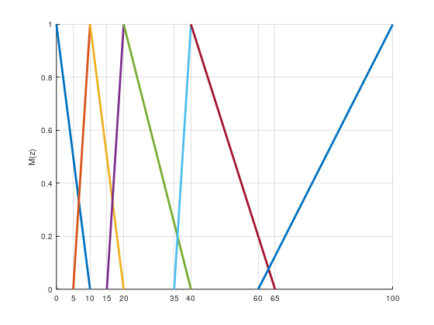

**ОВВ**

**ВВ**

**ОМВ**

**СВ**

**МВ**

$$M_{ОМВ} = -\frac{1}{10}z +1, 0≤z≤ 10$$

$$M_{МВ} = \left\{\begin{matrix}\frac{1}{5}z -1, 5 ≤ z≤ 10 \\ -\frac{1}{10}z + 2, 10≤ z ≤ 20\end{matrix}\right.$$

$$M_{СВ} = \left\{\begin{matrix}\frac{1}{5}z -3, 15 ≤ z≤ 20 \\ -\frac{1}{20}z + 2, 20 ≤ z ≤ 40\end{matrix}\right.$$

$$M_{ВВ} = \left\{\begin{matrix}\frac{1}{5}z -7, 35 ≤ z≤ 40 \\ -\frac{1}{25}z + \frac{13}{5}, 40≤ z ≤ 65\end{matrix}\right.$$

$$M_{ОВВ} = \frac{1}{40}z -\frac{3}{2}, 60≤ z ≤ 100$$

**Создадим базу правил:**

|  |  |  |  |  |
| --- | --- | --- | --- | --- |
|  | | Уровень холестерина в крови | | |
| СУ | НУ | ВУ |
| Систолическое давление | ВД | СВ | ВВ | ОВВ |
| НД | НВ | СВ | ВВ |
| СД | ОНВ | НВ | СВ |

**Оценим правила:**

Пусть женщина 50-ти лет решила сходить к врачу в связи с плохим самочувствием. Её систолическое давление перед походом к доктору было 160 мм рт. ст., а уровень холестерина в крови 220 мг/дл.

**Рассмотрим уровень холестерина в крови:**

$$M_{СУ} = -\frac{1}{40}x + 6 =-\frac{11}{2} + 6= \frac{1}{2}$$

**Рассмотрим давление:**

$$M_{СД} = -\frac{1}{10}y + 16 = -16+ 16 = 0$$

$$M_{ВД} = \frac{1}{50}y -3 = \frac{16}{5} -3 =\frac{1}{5}$$

**Получилось 2 правила:**

* Средний уровень холестерина в крови и среднее (нормальное) давление
* Средний уровень холестерина в крови и высокое давление

**Истинность для каждого условия:**

S1 = min (0.5, 0) = 0

S2 = min (0.5, 0.2) = 0.2

Максимальная степень истинности условия (0.2) соответствует правилу Средняя вероятность.

|  |  |  |  |  |
| --- | --- | --- | --- | --- |
|  | | Уровень холестерина в крови | | |
| СУ | НУ | ВУ |
| Систолическое давление | ВД | СВ |  |  |
| НД |  |  |  |
| СД | ОНВ |  |  |

**Вычислим итоговое значение**

$$\left[\begin{matrix}M_{CВ1} = \frac{1}{5}z -3 \\ M_{CВ2}=-\frac{1}{20}z + 2\end{matrix}\right.$$

$$\left[\begin{matrix}\frac{1}{5} = \frac{1}{5}z -3 \\ \frac{1}{5}=-\frac{1}{20}z + 2\end{matrix}\right.$$

$$\left[\begin{matrix}z = 16 \\ z = 36\end{matrix}\right.$$

Значит, вероятность заболевания сердечно-сосудистыми заболеваниями женщины составляет **26%**, что является средним риском. Скорее всего врач предложит план профилактики для снижения риска.